Interroger une base- Langage d’interrogation de données (LID)

1 Introduction à la commande SELECT

Introduction
La commande SELECT constitue, à elle seule, le langage permettant d’interroger une base de données. Elle permet de :
- sélectionner certaines colonnes d’une table (projection) ;
- sélectionner certaines lignes d’une table en fonction de leur contenu (sélection) ;
- combiner des informations venant de plusieurs tables (jointure, union, intersection, différence et division) ;
- combiner entre elles ces différentes opérations.

Syntaxe générale de la commande SELECT
Voici la syntaxe générale d’une commande SELECT :
SELECT [ ALL | DISTINCT ] { * | expression [ AS nom_affiché ] } [, ...]
FROM nom_table [ [ AS ] alias ] [, ...]
[ WHERE prédicat ]
[ GROUP BY expression [, ...] ]
[ HAVING condition [, ...] ]
[ {UNION | INTERSECT | EXCEPT [ALL]} requête ]
[ ORDER BY expression [ ASC | DESC ] [, ...] ]
En fait l’ordre SQL SELECT est composé de 7 clauses dont 5 sont optionnelles :
SELECT :
Cette clause permet de spécifier les attributs que l’on désire voir apparaître dans le résultat de la requête
FROM :
Cette clause spécifie les tables sur lesquelles porte la requête
WHERE :
Cette clause permet de filtrer les n-uplets en imposant une condition à remplir pour qu’ils soient présents dans le résultat de la requête
GROUP BY :
Cette clause permet de définir des groupes
HAVING :
Cette clause permet de spécifier un filtre (condition de regroupement des n-uplets) portant sur les résultats
UNION, INTERSECT et EXCEPT :
Cette clause permet d’effectuer des opérations ensemblistes entre plusieurs résultats de requête (i.e. entre plusieurs SELECT)
ORDER BY :
Cette clause permet de trier les n-uplets du résultat

L’opérateur étoile (*)
Le caractère étoile (*) permet de récupérer automatiquement tous les attributs de la table générée par la clause FROM de la requête.
Pour afficher la table employee on peut utiliser la requête :
SELECT * FROM employee

Les opérateurs DISTINCT et ALL
Lorsque le SGBD construit la réponse d’une requête, il rapatrie toutes les lignes qui satisfont la requête, généralement dans l’ordre ou il les trouve, même si ces dernières sont en double (comportement ALL par défaut). C’est pourquoi il est souvent nécessaire d’utiliser le mot clef DISTINCT qui permet d’éliminer les doublons dans la réponse.
Par exemple, pour afficher la liste des prénoms, sans doublon, des employés de la compagnie, il faut utiliser la requête :
SELECT DISTINCT name FROM employee

Les opérations mathématiques de base
Il est possible d’utiliser les opérateurs mathématiques de base (i.e. +, -, * et /) pour générer de nouvelles colonnes à partir, en générale, d’une ou plusieurs colonnes existantes.
Pour afficher le nom, le prénom et le salaire annuel des employés, on peut utiliser la requête :
SELECT surname, name, salary*12 FROM employee

L’opérateur AS
Le mot clef AS permet de renommer une colonne, ou de nommer une colonne créée dans la requête.
Pour afficher le nom, le prénom et le salaire annuel des employés, on peut utiliser la requête :
SELECT surname AS nom, name AS prénom, salary*12 AS salaire FROM employee

L’opérateur de concaténation
L’opérateur || (double barre verticale) permet de concaténer des champs de type caractères.
Pour afficher le nom et le prénom sur une colonne, puis le salaire annuel des employés, on peut utiliser la requête :
SELECT surname || ' ' || name AS nom, salary*12 AS salaire FROM employee

Sous-requête
Les tables mentionnées dans la clause FROM peuvent très bien correspondre à des tables résultant d’une requête, spécifiée entre parenthèses, plutôt qu’à des tables existantes dans la base de données. Il faut toujours nommer les tables correspondant à des sous-requêtes en utilisant l’opérateur AS.
Par exemple, les deux requêtes suivantes sont équivalentes :
SELECT * FROM table_1, table_2
SELECT * FROM (SELECT * FROM table_1) AS t1, table_2

La clause ORDER BY
Comme nous l’avons déjà dit, la clause ORDER BY permet de trier les n-uplets du résultat et sa syntaxe est la suivante :
ORDER BY expression [ ASC | DESC ] [, ...]
expression désigne soit une colonne, soit une opération mathématique de base sur les colonnes.

La clause WHERE

Expression simple
Une expression simple peut être une variable désignée par un nom de colonne ou une constante. Si la variable désigne un nom de colonne, la valeur de la variable sera la valeur située dans la table à l’intersection de la colonne et de la ligne dont le SGBD cherche à vérifier si elle satisfait le prédicat de la clause WHERE.
Les expressions simples peuvent être de trois types : numérique, chaîne de caractères ou date.

Prédicat simple
Un prédicat simple peut être le résultat de la comparaison de deux expressions simples au moyen de l’un des opérateurs suivants :
= | égal
!= | différent
< | strictement inférieur
<= | inférieur ou égal
> | strictement supérieur
>= | supérieur ou égal
Dans ce cas, les trois types d’expressions (numérique, chaîne de caractères et date) peuvent être comparés. Pour les types date, la relation d’ordre est l’ordre chronologique. Pour les caractères, la relation d’ordre est l’ordre lexicographique.
expr IS NULL | test sur l’indétermination de expr
expr IN (expr_1 [, ...]) | comparaison de expr à une liste de valeurs
expr NOT IN (expr_1 [, ...]) | test d’absence d’une liste de valeurs
expr IN (requête) | même chose, mais la liste de valeurs est le résultat d’une
expr NOT IN (requête) | sous-requête qui doit impérativement retourner une table
 | ne contenant qu’une colonne
EXIST (requête) | vraie si la sous-requête retourne au moins un n-uplet
 | vraie si au moins un n-uplet de la sous-requête vérifie la
expr operateur ANY (requête) | comparaison « expr opérateur n-uplet » ; la sous-requête
 | doit impérativement retourner une table ne contenant
 | qu’une colonne ; IN est équivalent à = ANY
 | vraie si tous les n-uplets de la sous-requête vérifient la
expr operateur ALL (requête) | comparaison « expr opérateur n-uplet » ; la sous-requête
 | doit impérativement retourner une table ne contenant
 | qu’une colonne
Dans ce tableau, expr désigne une expression simple et requête une sous-requête.

La clause FROM (2 ^{ème} partie) : les jointures

Recommandation
Dans la mesure du possible, et contrairement à ce que nous avons fait jusqu’à présent, il est préférable d’utiliser un opérateur de jointure normalisé SQL2 (mot-clef JOIN) pour effectuer une jointure. En effet, les jointures faites dans la clause WHERE (ancienne syntaxe datant de 1986) ne permettent pas de faire la distinction, de prime abord, entre ce qui relève de la sélection et ce qui relève de la jointure puisque tout est regroupé dans une seule clause (la clause WHERE). La lisibilité des requêtes est plus grande en utilisant la syntaxe de l’opérateur JOIN qui permet d’isoler les conditions de sélections (clause WHERE) de celles de jointures (clauses JOIN), et qui permet également de cloisonner les conditions de jointures entre chaque couples de table. De plus, l’optimisation d’exécution de la requête est souvent plus pointue lorsque l’on utilise l’opérateur JOIN. Enfin, lorsque l’on utilise l’ancienne syntaxe, la suppression de la clause WHERE à des fins de tests pose évidemment des problèmes.

Syntaxe générale des jointures
l’expression d’une jointure dans la clause FROM en SQL :
table_1 [ INNER | { { LEFT | RIGHT | FULL } [OUTER] } ] JOIN table_2 ON predicat [...]
Ces trois syntaxes diffèrent par la condition de jointure spécifiée par les clause ON ou USING, ou implicite dans le cas d’une jointure naturelle introduite par le mot-clé NATURAL.
ON :
La clause ON correspond à la condition de jointure la plus générale. Le prédicat predicat est une expression logique de la même nature que celle de la clause WHERE décrite dans la section 4.5.7.
INNER JOIN :
La table résultat est constituée de toutes les juxtapositions possibles d’une ligne de la table table_1 avec une ligne de la table table_2 qui satisfont la condition de jointure.
Des jointures de n’importe quel type peuvent être chaînées les unes derrières les autres. Les jointures peuvent également être imbriquées étant donné que les tables table_1 et table_2 peuvent très bien être elles-mêmes le résultat de jointures de n’importe quel type. Les opérations de jointures peuvent être parenthésées afin de préciser l’ordre dans lequel elles sont effectuées. En l’absence de parenthèses, les jointures s’effectuent de gauche à droite.

Les clauses GROUP BY et HAVING et les fonctions d’agrégation

Notion de groupe
Un groupe est un sous-ensemble des lignes d’une table ayant la même valeur pour un attribut. Par exemple, on peut grouper les films en fonction de leur réalisateur. Un groupe est déterminé par la clause GROUP BY suivie du nom du ou des attributs sur lesquels s’effectuent le regroupement.

Syntaxe
La syntaxe d’une requête faisant éventuellement intervenir des fonctions d’agrégation, une clause GROUP BY et une clause HAVING est la suivante :
SELECT expression_1, [...,] expression_N [, fonction_agrégation [, ...] ]
FROM nom_table [ [ AS ] alias ] [, ...]
[ WHERE prédicat ]
[ GROUP BY expression_1, [...,] expression_N ]
[ HAVING condition_regroupement ]

La clause GROUP BY
La commande GROUP BY permet de définir des regroupements (i.e. des agrégats) qui sont projetés dans la table résultat (un regroupement correspond à une ligne) et d’effectuer des calculs statistiques, définis par les expressions fonction_agrégation [, ...], pour chacun des regroupements. La liste d’expressions expression_1, [...,] expression_N correspond généralement à une liste de colonnes colonne_1, [...,] colonne_N. La liste de colonnes spécifiée derrière la commande SELECT (expression_1, [...,] expression_N) doit être identique à la liste de colonnes de regroupement spécifiée derrière la commande GROUP BY (expression_1, [...,] expression_N).

Les fonctions d’agrégation
AVG( [ DISTINCT | ALL ] expression ) :
Calcule la moyenne des valeurs de l’expression expression.
COUNT( * | [DISTINCT | ALL] expression ) :
Dénombre le nombre de lignes du groupe. Si expression est présent, on ne compte que les lignes pour lesquelles cette expression n’est pas NULL.
MAX( [ DISTINCT | ALL ] expression ) :
Retourne la plus petite des valeurs de l’expression expression.
MIN([ DISTINCT | ALL ] expression ) :
Retourne la plus grande des valeurs de l’expression expression.
STDDEV([ DISTINCT | ALL ] expression) :
Calcule l’écart-type des valeurs de l’expression expression.
SUM([ DISTINCT | ALL ] expression) :
Calcule la somme des valeurs de l’expression expression.
VARIANCE([ DISTINCT | ALL ] expression) :
Calcule la variance des valeurs de l’expression expression.

La clause HAVING
De la même façon qu’il est possible de sélectionner certaines lignes au moyen de la clause WHERE, il est possible, dans un SELECT comportant une fonction de groupe, de sélectionner certains groupes par la clause HAVING. Celle-ci se place après la clause GROUP BY.

Le langage SQL.

Requêtes Sql.

A) Définition des requêtes
B) Langage d'interrogation des données (Lid).
C) Langage d'interrogation des données : clauses complémentaires.

Requêtes Sql.

A) Définition des requêtes

Une fois la base de données créée avec un Sgbdr (création des tables, déclaration des CE avec l'IR, saisie des enregistrements dans chaque table), on interroge la base à l'aide de requêtes.

B) Langage d'interrogation des données (Lid)

Une requête est une question écrite dans un langage de requête compréhensible par le Sgbdr (Sql Structured Query Language).

La syntaxe SQL est la suivante :

SELECT Liste des champs à afficher
FROM Tables utiles à la requête
WHERE Sélection et/ou jointure entre les tables
GROUP BY champs sur lesquels on effectue un regroupement
ORDER BY champs sur lesquels on trie (ASC / DESC)

Une requête SQL n’utilise pas toutes ces opérations.

Attention. Il est INDISPENSABLE de respecter l'ordre de ces clauses.

Monsieur RENARD dispose pour la gestion de sa vidéothèque de la base de données suivante :
CLIENT.
TARIF.

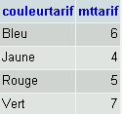
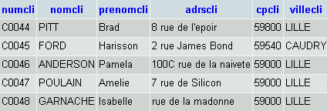

PRET.

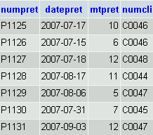
CONTENIR.

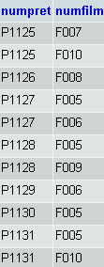
FILM.

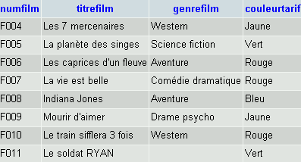

Voici le Modèle relationnel :
TARIF (couleurtarif, mttarif)
couleurtarif : clé primaire

FILM (numfilm, titrefilm, genrefilm, couleurtarif)
numfilm : clé primaire.
couleurtarif : clé étrangère en relation avec TARIF.

CONTENIR (numpret, numfilm)
numpret : clé primaire
numfilm : clé primaire.
numfilm : clé étrangère en relation avec FILM.
numpret : clé étrangère en relation avec PRET.

PRET (numpret, datepret, mtpret, numcli)
numpret : clé primaire
numcli : clé étrangère en relation avec CLIENT.

CLIENT (numcli, nomcli, prenomcli, adrscli, cpcli, villecli)
numcli :clé primaire.

I) Opérations de base

Question 1 : | Titre et genre des films proposés

Tables concernées | Table résultat
 | 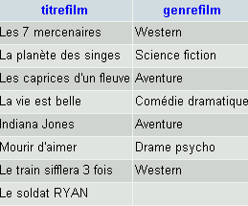

Requête SQL
Select titrefilm,genrefilm
From film;

Question 2 : | Nom et prénom des clients

Tables concernées | Table résultat
 | 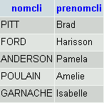

Requête SQL
SELECT nomcli, prenomcli
FROM client;

Remarque :
Pour afficher l'ensemble des éléments d'une table, on remplace les attributs par une *

Question 3 : | Détail des tarifs

Tables concernées | Table résultat

Requête SQL
Select *
From tarif;

Question 4 : | Films proposés au tarif rouge

Tables concernées | Table résultat

Requête SQL
Select *
From film
Where couleurtarif = 'rouge';

Remarque :
Pour une sélection à condition multiples, on précise AND ou OR.

Question 5 : | Western au tarif rouge

Tables concernées | Table résultat
 | 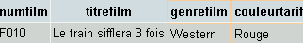

Requête SQL
Select *
From film
Where couleurtarif = 'rouge' and genrefilm = 'Western';

Question 6 : | Prêts de plus de 8€ du client C0047. Vous afficherez également la date.

Tables concernées | Table résultat
 | 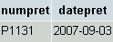

Requête SQL
select numpret, datepret from pret where mtpret >8 and numcli = 'C0047';

Question 7 : | Toutes les informations sur les films de genre aventure et western.

Tables concernées | Table résultat
 | 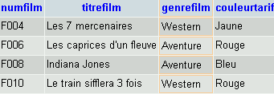

Requête SQL
Select *
From film
Where genrefilm = 'Aventure' or genrefilm = 'Western';
Select *
From film
Where genrefilm IN ('Aventure', 'Western');

Question 8 : | Western & Drame psycho de couleur jaune

Tables concernées | Table résultat
 | 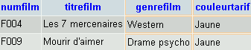

Requête SQL
Select *From film Where couleurtarif = 'jaune' and (genrefilm ='drame psycho' or genrefilm = 'western');

Question 9 : | Toutes les informations sur les prêts dont le montant est inférieur à 9 et concernant les clients 'C0046' et 'C0047'

Tables concernées | Table résultat
 | 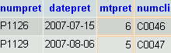

Requête SQL
select * from pret where mtpret < 9 and (numcli = 'C0046' or numcli = 'C0047');

Question 10 : | Films pour lesquels le genre n'est pas renseigné.

Tables concernées | Table résultat
 | 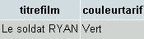

Requête SQL
select titrefilm, couleurtarif from film where genrefilm is NULL;

Question 11 : | Numéros des clients & des prêts dont le montant est compris entre 8 & 11€.

Tables concernées | Table résultat
 | 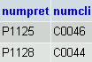

Requête SQL
Select numpret, numcli
From PRET
Where mtpret BETWEEN 8 AND 11 ;

Remarque :
Autre possibilité : montantpret >= 10 AND montantpret <=15 .

Question 12 : | Numéros des films dont le nom commence par Les.

Tables concernées | Table résultat
 | 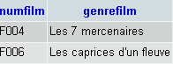

Requête SQL
Sous ACCESS :
Select numfilm, titrefilm genrefilm
From FILM
Where titrefilm LIKE 'Les*';
Sous MYSQL :
Select numfilm, titrefilm genrefilm
From FILM
Where titrefilm LIKE 'Les%';

Question 13 : | Western dont le nom commence par Les.

Requête SQL
Sous ACCESS :
Select numfilm, titrefilm genrefilm From FILM Where titrefilm LIKE 'Les*' and genrefilm = 'western';

Sous MYSQL :
Select numfilm, titrefilm genrefilm From FILM Where titrefilm LIKE 'Les%' and genrefilm = 'western';

Question 14 : | Année des prêts du client C0046

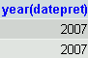

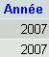

Requête SQL
Sol 1 : select year(datepret) from pret where numcli = 'C0046'
Sol 2 : select year(datepret) Année from pret where numcli = 'C0046';

Remarque :
- La clause DISTINCT supprime les doublons lors de l'affichage.
- YEAR : Extrait l'année d'une date.
- MONTH : Extrait le mois d'une date.
- CURDATE : Indique la date du jour.
LID TAF1.

II) Jointures

Question 15 : | Titre, genre & tarif des films

Pour utiliser des données issues de plusieurs tables, on utilise des jointures.
Une jointure est toujours réalisée entre des données identiques de 2 tables dans le but de rassembler ces 2 tables.

Tables concernées | Table résultat
 | 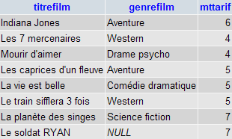
  TARIF
  couleurtarif | mttarif
  Bleu | 6.00
  Vert | 7.00
  Jaune | 4.00
  Rouge | 5.00
  FILM
  numfilm | titrefilm | genrefilm | couleurtarif
  F004 | Les 7 mercenaires | Western | Jaune
  F005 | La planète des singes | Science fiction | Vert
  F006 | Les caprices d'un fleuve | Aventure | Rouge
  F007 | La vie est belle | Comédie dramatique | Rouge
  F008 | Indiana Jones | Aventure | Bleu
  F009 | Mourir d'aimer | Drame psycho | Jaune
  F010 | Le train sifflera 3 fois | Western | Rouge
  F011 | Le soldat RYAN |  | Vert

Requête SQL
On a besoin des données des tables FILM & TARIF. Une jointure entre ces 2 tables est INDISPENSABLE entre le champ commun aux 2 tables : couleurtarif.
Select titrefilm, genrefilm, mttarif
From FILM , TARIF
Where FILM.CouleurTarif = TARIF.CouleurTarif;

Question 16 : | Numéro, date des prêts & nom des clients.
Tables concernées |  | Table résultat
 |  | 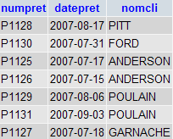

Requête SQL
On a besoin des données issues des tables CLIENT & PRET. Donc, une jointure entre ces tables est OBLIGATOIRE.
Le champ commun est : numcli.
SELECT numpret, datepret , nomcli from PRET , CLIENT WHERE CLIENT.numcli = PRET.numcli;

Question 17 : | Tarif du film 'Les 7 mercenaires'.
Tables concernées |  | Table résultat
 |  | 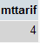
  TARIF
  couleurtarif | mttarif
  Bleu | 6.00
  Vert | 7.00
  Jaune | 4.00
  Rouge | 5.00
  FILM
  numfilm | titrefilm | genrefilm | couleurtarif
  F004 | Les 7 mercenaires | Western | Jaune
  F005 | La planète des singes | Science fiction | Vert
  F006 | Les caprices d'un fleuve | Aventure | Rouge
  F007 | La vie est belle | Comédie dramatique | Rouge
  F008 | Indiana Jones | Aventure | Bleu
  F009 | Mourir d'aimer | Drame psycho | Jaune
  F010 | Le train sifflera 3 fois | Western | Rouge
  F011 | Le soldat RYAN |  | Vert

Requête SQL
Select mttarif From FILM , TARIF Where FILM.CouleurTarif = TARIF.CouleurTarif and titrefilm = 'Les 7 mercenaires' ;

Question 18 : | Numéro & date des prêts souscrits par PITT.

Tables concernées | Table résultat
 | 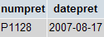
  PRÊT
  numpret | datepret | mtpret | numcli
  P1125 | 17/07/07 | 10 | C0046
  P1126 | 15/07/07 | 6 | C0046
  P1127 | 18/07/07 | 12 | C0048
  P1128 | 17/08/07 | 11 | C0044
  P1129 | 06/08/07 | 5 | C0047
  P1130 | 31/07/07 | 7 | C0045
  P1131 | 03/09/07 | 12 | C0047

Requête SQL
SELECT numpret, datepret from PRET , CLIENT WHERE CLIENT.numcli = PRET.numcli AND nomcli ='PITT';

Question 19 : | Numéro des films empruntés par FORD avec date des prêts.

Tables concernées | Table résultat
 | 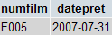
  PRÊT
  numpret | datepret | mtpret | numcli
  P1125 | 17/07/07 | 10 | C0046
  P1126 | 15/07/07 | 6 | C0046
  P1127 | 18/07/07 | 12 | C0048
  P1128 | 17/08/07 | 11 | C0044
  P1129 | 06/08/07 | 5 | C0047
  P1130 | 31/07/07 | 7 | C0045
  P1131 | 03/09/07 | 12 | C0047

Requête SQL
Select numfilm, datepret From Contenir C, Pret P, Client Cl Where Cl.NumCLi = P.NumCli And P.NumPret = C.NumPret and nomcli='FORD';

Question 20 : | Titre des films empruntés par ANDERSON.

Tables concernées | Table résultat
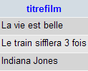

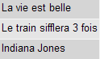

Requête SQL
Select titrefilm From Contenir C, Pret P, Client Cl, Film F Where Cl.NumCLi = P.NumCli And P.NumPret = C.NumPret and C.numfilm = F.numfilm and nomcli='ANDERSON' ;

Question 21 : | Nom des clients ayant emprunté des western en Juillet.

Tables concernées | Table résultat
 | 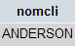

Requête SQL

Sous ACCESS :
Select nomcli From Contenir C, Pret P, Client Cl, Film F Where Cl.NumCLi = P.NumCli And P.NumPret = C.NumPret and C.numfilm = F.numfilm and genrefilm = 'Western' and datepret between #01-07-2007# and #31-07-2007#;

Sous MYSQL :
Select nomcli From Contenir C, Pret P, Client Cl, Film F Where Cl.NumCLi = P.NumCli And P.NumPret = C.NumPret and C.numfilm = F.numfilm and genrefilm = 'Western' and datepret between '2007-07-01' and '2007-07-31';

III) Opérations de tri

Question 22 : | Nom et prénom des clients classés par ordre alphabétique

Tables concernées | Table résultat
nomcli | prenomcli
ANDERSON | Pamela
FORD | Harisson
GARNACHE | Isabelle
PITT | Brad
POULAIN | Amélie

Requête SQL
Select nomcli ,prenomcli
From CLIENT
Order By nomcli;

Remarque :
Par défaut, le tri est toujours ascendant. Il est donc inutile de préciser le mot clé ASC.
Il est aussi possible d'utiliser des chiffres indiquant la position des champs à trier dans le Select.

Question 23 : | Titre et genre des films triés par ordre chronologique de prêt inverse puis ordre alphabétique

Tables concernées | Table résultat
 | 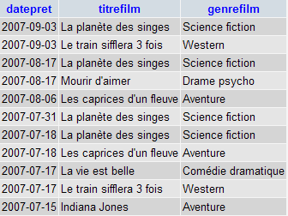

Requête SQL
Select datepret, titrefilm, genrefilm From Pret P, Film F, Contenir C Where P.numpret = C.numpret And C.numfilm = F.numfilm Order by datepret DESC, titrefilm;

LID TAF2.

C) Langage d'interrogation des données : clauses complémentaires

Il existe d'autres clauses Sql composant le Lid.
- Agrégat. : Sum, Count, etc..
- Group By
- Having
- Sous-requêtes

La syntaxe SQL est la suivante :
SELECT Liste des champs à afficher
FROM Tables utiles à la requête
WHERE Sélection et/ou jointure entre les tables
GROUP BY champs sur lesquels on effectue un regroupement
HAVING condition sur les éléments du regroupement
ORDER BY champs sur lesquels on trie (ASC / DESC)

I) Opérations de calcul

Il est possible de réaliser des calculs sur les données d'un enregistrement (calcul par ligne).

Question 1 : | Montant HT et TTC pour chaque couleur de tarif  Remarque : On considère que les tarifs de films sont donnés hors taxe

Tables concernées | Table résultat
 | 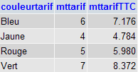

Requête SQL
Select couleurtarif, mttarif , mttarif * 1.196 mttarifTTC From TARIF;

Il est possible de réaliser des calculs par colonne.
Il existe des agrégats :
- SUM (...): Somme (des valeurs d'une colonne).
- COUNT (...): Comptage (du nombre de d'enregistrements d'une colonne).
- MAX (…): Maximum (des valeurs d'une colonne).
- MIN (…): Minimum (des valeurs d'une colonne).
- AVG (…): Moyenne (des valeurs d'une colonne).

Question 2 : | Nombre de clients

Tables concernées | Table résultat
 | 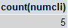

Requête SQL
Select count(numcli)
From Client;

Optionnel.

Question 3 : | Nombre de clients ayant emprunté 'Indiana Jones'.

Tables concernées | Table résultat
 | 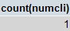

Requête SQL
select count(numcli) from pret p, contenir c, film f where p.numpret = c.numpret and c.numfilm = f.numfilm and titrefilm = 'Indiana Jones';

Question 4 : | Montant total des prêts

Tables concernées | Table résultat
 | 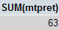

Requête SQL
SELECT SUM(mtpret)
FROM PRET

Question 5 : | Nombre de prêts & montant des prêts pour le client POULAIN.

Tables concernées | Table résultat
 | 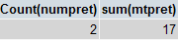

Requête SQL
Select Count (numpret)
From Pret P, Client C
Where C.numcli = P.numcli And nomcli = 'POULAIN';

Question 6 : | Montant le plus élevé, le plus faible et moyen des prêts pour PITT & GARNACHE

Tables concernées | Table résultat
 | 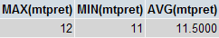

Requête SQL
SELECT MAX(mtpret), MIN(mtpret), AVG(mtpret) FROM PRET, client where client.numcli = pret.numcli and (nomcli = 'garnache' or nomcli = 'pitt');

LID TAF3.

II) Opérations de regroupement

Un regroupement construit des groupes de valeurs identiques.

Question 7 : | Nombre de prêts pour chaque client. Vous afficherez le numéro du client.

Solution.
Créer un groupe pour chaque client (numcli), puis compter le nb de prêts de chaque groupe.

Tables concernées | Travail intermédiaire | Table résultat
 | 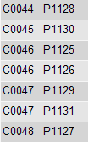 | 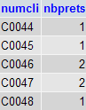

Requête SQL
SELECT numcli , COUNT (numpret) nbprets
FROM PRET
GROUP BY numcli;
Remarque : L'agrégat s'applique sur chaque groupes de valeurs identiques.

Tous les champs du SELECT, sauf ceux contenus dans les agrégats, doivent être inclus dans le GROUP BY.

Question 9 : | Indiquez le nombre de prêts pour chaque film.

Tables concernées | Travail intermédiaire  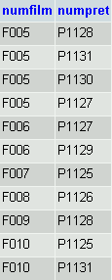
 | Table résultat
 | 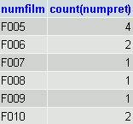

Requête SQL
select numfilm, count(numpret) from contenir group by numfilm

Question 10 : | Indiquez le nombre de prêts pour chaque film par ordre croissant.

Tables concernées | Travail intermédiaire
 | 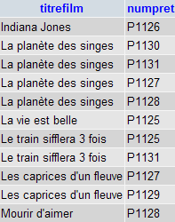
 | Table résultat
 | 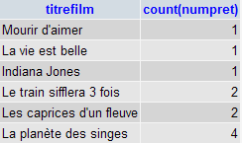

Requête SQL
Select titrefilm, count(numpret) From Film F, Contenir C Where F.numfilm = C.numfilm Group By titrefilm order by 2;

Question 11 : | Nombre de prêts & montant des prêts pour chaque client. Vous afficherez le nom & le prénom des clients.

Tables concernées | Travail intermédiaire
 | 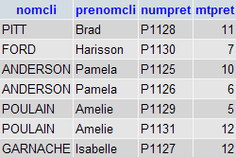
 | Table résultat
 | 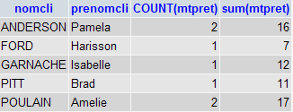

Requête SQL
SELECT nomcli , prenomcli, COUNT(mtpret), sum(mtpret) FROM PRET P, CLIENT C WHERE C.NumCli = P.NumCli GROUP BY nomcli, prenomcli;

Question 12 : | Le nombre de films par tarif.

Tables concernées | Table résultat
 | 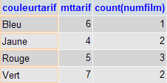

Requête SQL
select tarif.couleurtarif, mttarif, count(numfilm)
from tarif, film
where tarif.couleurtarif = film.couleurtarif
group by couleurtarif, mttarif;

LID TAF4.

Il est possible d'opérer une sélection sur un groupe. On utilise la clause HAVING.

Question 13 : | ……

Tables concernées | Travail intermédiaire
 | 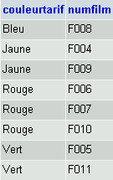
 | Table résultat
 | 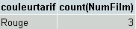

Requête SQL
Select couleurtarif, count(NumFilm)
From Film
Group By couleurTarif
Having count(NumFilm) > 2;

Question 14 : | Numéro des clients ayant un montant total > à 14 €.

Tables concernées | Travail intermédiaire
 | 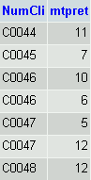
 | Table résultat
 | 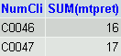

Requête SQL
SELECT NumCli, SUM(mtpret) FROM PRET GROUP BY Numcli HAVING SUM(mtpret) >=14;

Question 15 : | Complétez la requête 14 pour afficher les noms & prénoms des clients.

Tables concernées | Travail résultat
 | 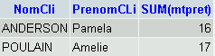

Requête SQL
SELECT NomCli, PrenomCLi, SUM(mtpret) FROM PRET P, CLIENT C Where C.NumCli = P.NumCli GROUP BY Nomcli, PrenomCLi HAVING SUM(mtpret) >=14

Question 16 : | Les numéros de film qui ont été empruntés plus de 3 fois.

Tables concernées | Travail intermédiaire  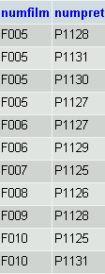
 | Table résultat
 | 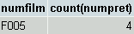

Requête SQL
select numfilm, count(numpret) from contenir group by numfilm having count(numpret) >=3;

Question 17 : | Complétez la requête 16 pour afficher :  les noms des films,  un tri par ordre décroissant.

Requête SQL
select titrefilm, count(numpret) from contenir c, film f where c.numfilm = f.numfilm group by titrefilm having count(numpret) >=3;

III) Requêtes imbriquées

Question 18 : | Numéro des films n'ayant jamais été empruntés.

Tables concernées | Intermédiaire | Table résultat
 | Sous-Req :  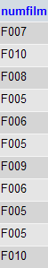  Comparaison :  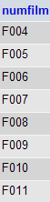 | 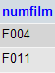

Requête SQL
Select numfilm From Film Where NumFilm NOT IN (Select NumFilm From Contenir);

Attention.
- La sous-requête est d'abord exécutée.
- La requête principale est exécutée ensuite en utilisant le résultat de la sous-requête.
- La sous-requête ne sélectionne qu'un seul élément, de même type que l'élément de gauche de la clause Where.

Question 19 : | Complétez la requête précédente pour afficher :  le titre du film  son prix.

Tables concernées | Intermédiaire | Table résultat
 | Sous-Req :  Comparaison : | 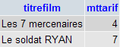

Requête SQL
Select titrefilm, mttarif From Film, Tarif Where film.couleurtarif = tarif.couleurtarif and NumFilm NOT IN (Select NumFilm From Contenir);

Question 20 : | Quelles sont les couleurs associées à aucun film ?

Tables concernées | Intermédiaire | Table résultat
 | Sous-Req :  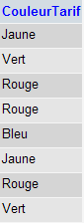  Comparaison :  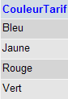 | VIDE

Requête SQL
SELECT CouleurTarif
FROM TARIF
Where CouleurTarif NOT IN
( Select CouleurTarif From Film);

Optionnel.

Question 21 : | Nom des clients n'ayant pas réalisé de prêts.

Tables concernées | Intermédiaire | Table résultat
 | Sous-Req :  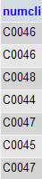  Comparaison :  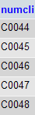 | VIDE

Requête SQL
select nomcli from client where numcli not in (select numcli from pret);

LID TAF5.

